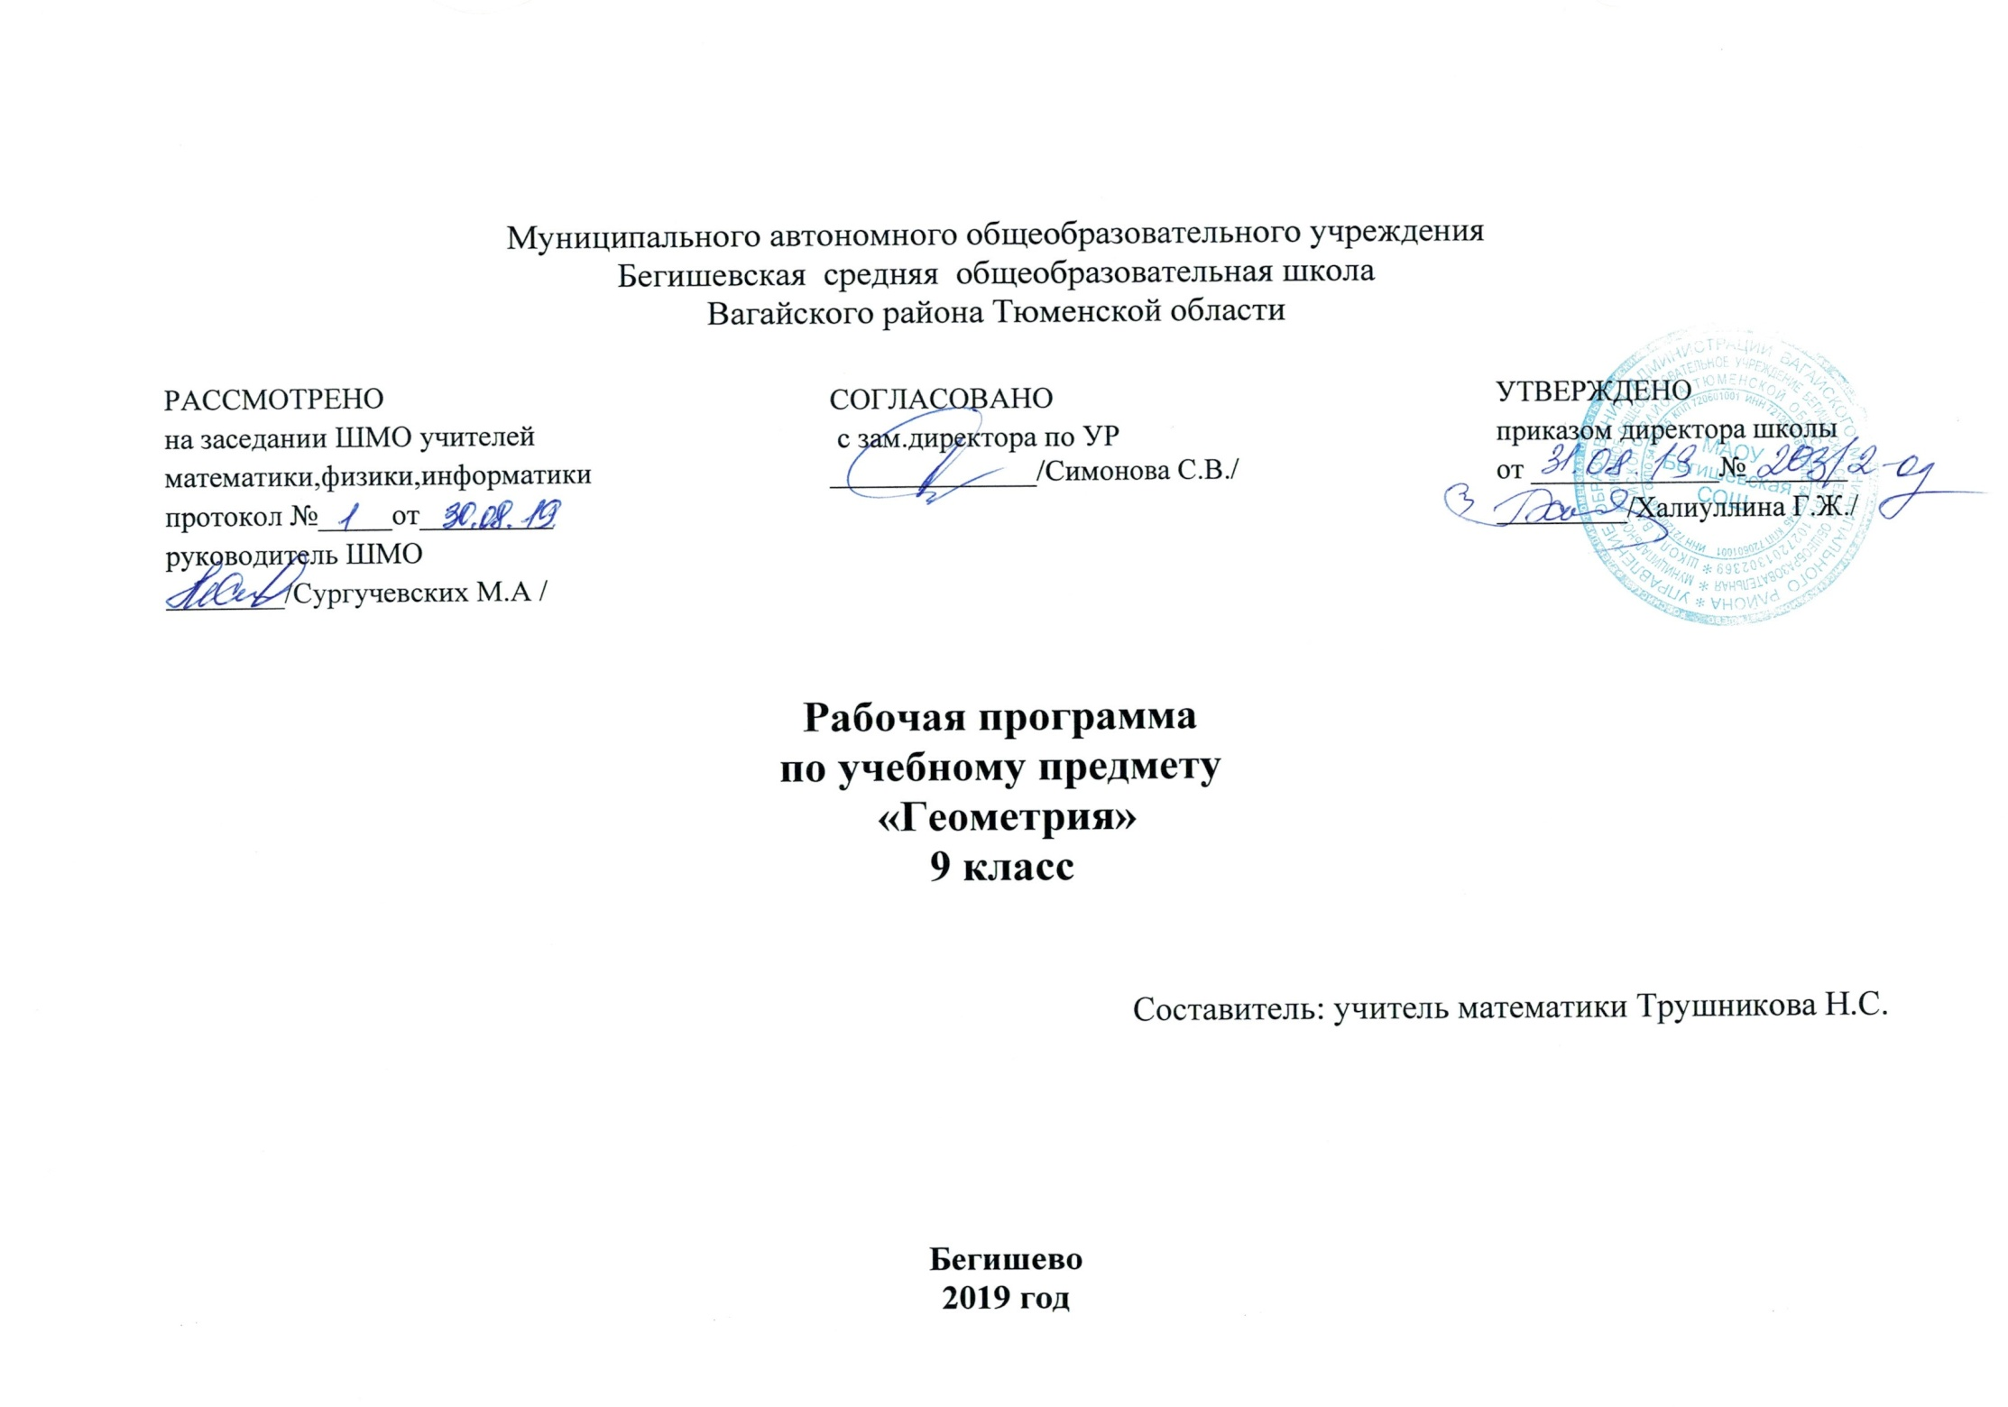

Планируемые результаты освоения данной программы.
Личностные:
- воспитание российской гражданской идентичности: патриотизма, уважения к Отечеству, осознания вклада отечественных учёных в развитие мировой науки;
- ответственное отношение к учению, готовность и способность обучающихся к саморазвитию и самообразованию на основе мотивации к обучению и познанию;
- осознанный выбор и построение дальнейшей индивидуальной траектории образования на базе ориентировки в мире профессий и профессиональных предпочтений с учётом устойчивых познавательных интересов, а также на основе формирования уважительного отношения к труду, развитие опыта участия в социально значимом труде;
- умение контролировать процесс и результат учебной и математической деятельности;
- критичность мышления, инициатива, находчивость, активность при решении математических задач.
- воспитание российской гражданской идентичности: патриотизма, уважения к Отечеству, осознания вклада отечественных учёных в развитие мировой науки;
- ответственное отношение к учению, готовность и способность обучающихся к саморазвитию и самообразованию на основе мотивации к обучению и познанию;
- осознанный выбор и построение дальнейшей индивидуальной траектории образования на базе ориентировки в мире профессий и профессиональных предпочтений с учётом устойчивых познавательных интересов, а также на основе формирования уважительного отношения к труду, развитие опыта участия в социально значимом труде;
- умение контролировать процесс и результат учебной и математической деятельности;
- критичность мышления, инициатива, находчивость, активность при решении математических задач.
Метапредметные:
- умение самостоятельно определять цели своего обучения, ставить и формулировать для себя новые задачи в учёбе, развивать мотивы и интересы своей познавательной деятельности;
- умение соотносить свои действия с планируемыми результатами, осуществлять контроль своей деятельности в процессе достижения результата, определять способы действий в рамках предложенных условий и требований, корректировать свои действия в соответствии с изменяющейся ситуацией;
- умение определять понятия, создавать обобщения, устанавливатьаналогии, классифицировать, самостоятельно выбирать основания и критерии для классификации;
- умение устанавливать причинно-следственные связи, строить логическое рассуждение, умозаключение (индуктивное, дедуктивное и по аналогии) и делать выводы;
- умение иллюстрировать изученные понятия и свойства фигур, опровергать неверные утверждения;
- компетентность в области использования информационно-коммуникационных технологий;
- первоначальные представления об идеях и о методах математики как об универсальном языке науки и технике, о средстве моделирования явлений и процессов;
- умение видеть математическую задачу в контексте проблемной ситуации в других дисциплинах, в окружающей жизни;
- умение находить в различных источниках информацию, необходимую для решения математических проблем, и представлять её в понятной форме, принимать решение в условиях неполной или избыточной, точной или вероятностной информации;
- умение понимать и использовать математические средства наглядности (графики, таблицы, схемы и др.) для иллюстрации, интерпретации, аргументации.
- умение выдвигать гипотезы при решении задачи понимать необходимость их проверки;
- понимание сущности алгоритмических предписаний и умение действовать в соответствии с предложенным алгоритмом.
Предметные:

Геометрические фигуры

• пользоваться языком геометрии для описания предметов окружающего мира и их взаимного расположения;
• распознавать и изображать на чертежах и рисунках геометрические фигуры и их конфигурации;
• классифицировать геометрические фигуры;
• находить значения длин линейных элементов фигур и их отношения, градусную меру углов от 0° до 180°, применяя определения, свойства и признаки фигур и их элементов, отношения фигур (подобие);
• оперировать с начальными понятиями тригонометрии и выполнять элементарные операции над функциями углов;
• доказывать теоремы;
• решать задачи на доказательство, опираясь на изученные свойства фигур и отношений между ними и применяя изученные методы доказательств;

Измерение геометрических величин
• использовать свойства измерения длин, площадей и углов при решении задач на нахождение длины отрезка, градусной меры угла;
• вычислять площади треугольников, прямоугольников, параллелограммов, трапеций;
• вычислять длины линейных элементов фигур и их углы, используя формулы площадей фигур;
• решать задачи на доказательство с использованием формул площадей фигур;
• решать практические задачи, связанные с нахождением геометрических величин (используя при необходимости справочники и технические средства).

Выпускник научится:
- оперировать с начальными понятиями тригонометрии и выполнять элементарные операции над функциями углов:
- решать задачи на доказательство, опираясь на изученные свойства фигур и отношений между ними и применяя изученные методы доказательств;
- вычислять площади кругов и секторов; длину окружности, длину дуги окружности;
- решать задачи на доказательство с использованием формул длины окружности и длины дуги окружности, формул площадей фигур;
- решать практические задачи, связанные с нахождением геометрических величин (используя при необходимости справочники и технические средства).
- вычислять длину отрезка по координатам его концов; вычислять координаты середины отрезка;
- использовать координатный метод для изучения свойств прямых и окружностей.
- оперировать с векторами: находить сумму и разность двух векторов, заданных геометрически, находить вектор, равный произведению заданного вектора на число;
- находить для векторов, заданных координатами: длину вектора, координаты суммы и разности двух и более векторов, координаты произведения вектора на число, применяя при необходимости сочетательный, переместительный и распределительный законы;
- вычислять скалярное произведение векторов, находить угол между векторами, устанавливать перпендикулярность прямых.
- владеть компетенциями: познавательной, коммуникативной, информационной и рефлексивной;
- работать в группах, аргументировать и отстаивать свою точку зрения;
- распознавать на чертежах, рисунках, моделях и в окружающем мире плоские и пространственные геометрические фигуры;
- распознавать развёртки куба, прямоугольного параллелепипеда, правильной пирамиды, цилиндра и конуса;
- определять по линейным размерам развёртки фигуры линейные размеры самой фигуры и наоборот;
- вычислять объём прямоугольного параллелепипеда.

Выпускник получит возможность научиться:
- использовать координатный метод для изучения свойств прямых и окружностей.
- вычислять площади фигур, составленных из двух или более прямоугольников, параллелограммов, треугольников, круга и сектора;
- приобрести опыт применения алгебраического и тригонометрического аппарата и идей движения при решении задач на вычисление площадей многоугольников.
- овладеть координатным методом решения задач на вычисление и доказательство;
- приобрести опыт использования компьютерных программ для анализа частных случаев взаимного расположения окружностей и прямых;
- решать математические задачи и задачи из смежных предметов, выполнять практические расчёты;
- вычислять объёмы пространственных геометрических фигур, составленных из прямоугольных параллелепипедов;
- углубить и развить представления о пространственных геометрических фигурах;
- применять понятие развёртки для выполнения практических расчётов.
Содержание тем учебного предмета
Метод координат. Разложение вектора по двум неколлинеарным векторам .Координаты вектора. Связь между координатами вектора и координатами его начала и конца. Решение задач по теме «Координаты вектора». Простейшие задачи в координатах. Координаты середины отрезка. Вычисление длины вектора. Формула расстояния между двумя точками плоскости. Применение метода координат к решению задач. Уравнение окружности с центром в начале координат и в любой точке. Уравнение прямой. Решение задач по теме «Уравнение окружности, уравнение прямой». Решение задач по теме «Метод координат». Соотношение между сторонами и углами треугольника.
Основная цель-выработать устойчивые навыки решения простейших задач в координатах.
Скалярное произведение векторов. Синус, косинус, тангенс и котангенс угла от 0° до 180°. Основное тригонометрическое тождество. Радианная мера угла. Метрические соотношения между элементами произвольного треугольника. Теорема о площади треугольника. Теорема синусов. Теорема косинусов. Примеры применения теорем синусов и косинусов для вычисления элементов треугольника. Решение треугольников.
Угол между векторами. Скалярное произведение векторов. Свойство скалярного произведения векторов Площадь четырёхугольника.
Основная цель-выработать прочные навыки решения треугольников на основании знаний о метрических соотношениях между элементами произвольного треугольника.
Длина окружности. Площадь круга. Правильные многоугольники. Сумма углов выпуклого многоугольника. Окружность, описанная около правильного многоугольника. Окружность, вписанная в правильный многоугольник. Формулы для вычисления площади правильного многоугольника, его стороны и радиуса вписано окружности. Решение задач по теме «Формулы для вычисления площади правильного многоугольника, его стороны и радиуса вписанной окружности». Построение правильного многоугольника. Длина окружности, число «пи», длина дуги окружности. Градусная мера угла, соответствие между величинами угла и длиной дуги окружности. Круг. Сектор, сегмент круга. Площадь круга и кругового сектора.
Основная цель-выработать прочные навыки решения задач на вычисление площади правильного многоугольника, его стороны ,радиуса внисанной и описанной окружности.
Движение Отображение плоскости на себя. Понятие движения. Примеры движения фигур. Наложения и движения. Симметрия фигур. Осевая симметрия. Центральная симметрия. Параллельный перенос. Решение задач по теме «Параллельный перенос». Поворот. Центральная и осевая симметрии, понятие о гомотетии.
Основная цель-выработать понимание движения фигур и знание основных видов движения.
Об аксиомах планиметрии. Начала стереометрии Понятие об аксиоматике и аксиоматическом построении геометрии. Аксиомы планиметрии. Обзорная беседа о развитии геометрии. Предмет стереометрии. Геометрические фигуры и тела. Наглядные представления о пространственных телах: куб, призма, параллелепипед, пирамида. Правильные многогранники. Объём тела. Объём куба, призмы, прямоугольного параллелепипеда, пирамиды. Примеры развёрток, примеры сечений. Построение сечений многогранников. Наглядные представления о пространственных телах: шар, цилиндр, конус. Объём шара, цилиндра, конуса представления об аксиоматическом построении геометрии,сформировать представления о пространственных фигурах.
Основная цель-выработать четкие представления об аксиоматическом построении геометрии,сформировать представления о пространственных фигурах.
Повторение. Решение задач.
Основная цель-повторить и систематизировать материал 9 класса ,уметь применять полученные знания при решении задач.

Тематическое планирование

№ п/п | Тема урока | Кол-во часов
 | Вводное повторение. 2 часа
1 | Повторение материала 7-8 класса «Треугольники» |  | 1
2 | Повторение материала 7-8 класса «Треугольники» |  | 1
 | Векторы. 13 часов
3 | Входная контрольная работа по теме «Окружность» |  | 1
4 | Работа над ошибками. Понятие вектора. |  | 1
5 | Откладывание вектора от данной точки. |  | 1
6 | Сумма двух векторов. |  | 1
7 | Сумма нескольких векторов. |  | 1
8 | Вычитание векторов. |  | 1
9 | Решение задач по теме”Вектор” |  | 1
10 | Умножение вектора на число. |  | 1
11 | Применение векторов к решению задач. |  | 1
12 | Средняя линия трапеции. |  | 1
13 | Решение задач по теме «Векторы» |  | 1
14 | Контрольная работа №1 по теме «Векторы» |  | 1
15 | Анализ контрольной работы. Решение задач «Векторы» |  | 1
 | Метод координат. 11 часов
16 | Разложение вектора по двум неколлинеарным векторам. |  | 1
17 | Координаты вектора. |  | 1
18 | Простейшие задачи в координатах. |  | 1
19 | Простейшие задачи в координатах. |  | 1
20 | Решение задач методом координат. |  | 1
21 | Уравнение окружности. |  | 1
22 | Уравнение прямой. |  | 1
23 | Решение задач «Метод координат» |  | 1
24 | Решение задач «Метод координат» |  | 1
25 | Контрольная работа №2 по теме «Метод координат» |  | 1
26 | Анализ контрольной работы. Решение задач «Метод координат» |  | 1
 | Соотношение между сторонами и углами треугольника. Скалярное произведение векторов. 15 часов
27 | Синус, косинус, тангенс угла. |  | 1
28 | Синус, косинус, тангенс угла. |  | 1
29 | Синус, косинус, тангенс угла. |  | 1
30 | Теорема о площади треугольника. |  | 1
31 | Теорема синусов и косинусов. |  | 1
32 | Решение треугольников. |  | 1
33 | Решение треугольников. |  | 1
34 | Измерительные работы. |  | 1
35 | Решение задач «Соотношение между сторонами и углами треугольника» |  | 1
36 | Скалярное произведение векторов. |  | 1
37 | Скалярное произведение в координатах. |  | 1
38 | Применение скалярного произведения к решению задач. |  | 1
39 | Решение задач «Скалярное произведение векторов» |  | 1
40 | Контрольная работа №3 по теме «Соотношение между сторонами и углами треугольника. Скалярное произведение векторов.» |  | 1
41 | Анализ контрольной работы. Решение задач «Соотношение между сторонами и углами треугольника. Скалярное произведение векторов.» |  | 1
 | Длина окружности и площадь круга. 11 часов
42 | Правильный многоугольник. |  | 1
43 | Окружность, описанная около правильного многоугольника и вписанная в правильный многоугольник. |  | 1
44 | Формулы для вычисления площади правильного многоугольника, его стороны и радиуса вписанной окружности. |  | 1
45 | Решение задач «Длина окружности» |  | 1
46 | Длина окружности. |  | 1
47 | Решение задач «Длина окружности» |  | 1
48 | Площадь круга и кругового сектора. |  |  | 1
49 | Решение задач «Площадь круга и кругового сектора.» |  | 1
50 | Решение задач «Площадь круга и кругового сектора.» |  | 1
51 | Контрольная работа №4 по теме «Длина окружности и площадь круга» |  | 1
52 | Анализ контрольной работы. Решение задач «Длина окружности и площадь круга.» |  | 1
 | Движения. 10 часов
53 | Понятие движения. |  | 1
54 | Свойства движений. |  | 1
55 | Решение задач «Движения» |  | 1
56 | Параллельный перенос. |  | 1
57 | Поворот. |  | 1
58 | Решение задач «Параллельный перенос» |  | 1
59 | Решение задач «Поворот» |  | 1
60 | Решение задач «Движения» |  | 1
61 | Контрольная работа №5 по теме «Движения» |  | 1
62 | Анализ контрольной работы. Решение задач «Движения» |  | 1
 | Повторение. 6 часов
63 | Итоговая контрольная работа за курс 9 класса |  | 1
64 | Повторение по темам: Начальные геометрические сведения, Параллельные прямые |  | 1
65 | Повторение по теме: Треугольники |  | 1
66 | Повторение по теме: Треугольники |  | 1
67 | Повторение по теме: Окружность |  | 1
68 | Повторение по теме: Четырехугольники, Многоугольники |  | 1

